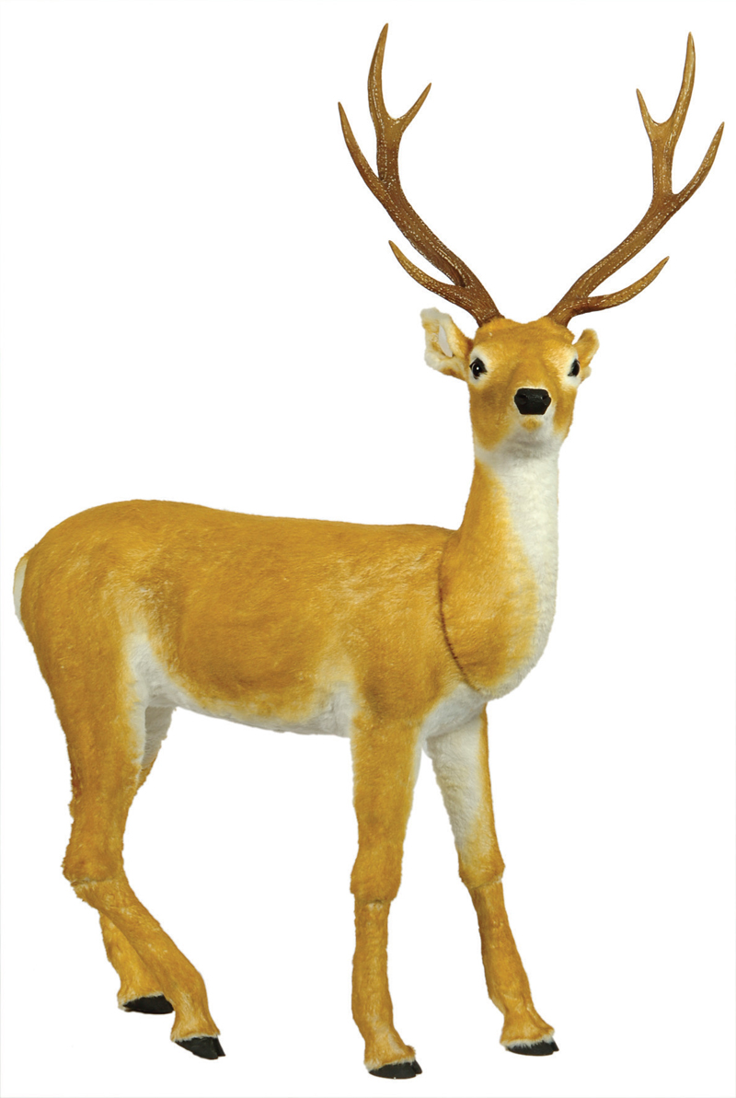

Μια φορά και ένα καιρό ήταν που ζούσε
σε ένα πολύ μακριά από εδώ, αλλά δεν είχε

κανένα φίλο... Ένα όμορφο πρωινό, όταν ο 

μόλις που ξεπρόβαλε πίσω από τα  το
μας βρέθηκε να τριγυρνάει γύρω από μία

 .“Ποιος να μένει άραγε εδώ;” αναρωτήθηκε
το . Ξάφνου ένα 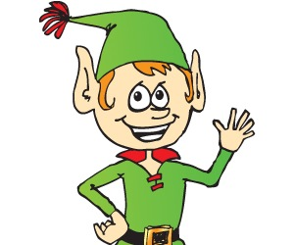 ξεπρόβαλε πίσω από
ένα  . “Ποιος είσαι εσύ;” ρώτησε ξαφνισμένο
το ! “Α! Εγώ είμαι ο Τήρι το πειραχτήρι”
είπε γελώντας το“είμαι ο καλύτερος φίλος
του !!” και έκανε μία υπόκλιση...

